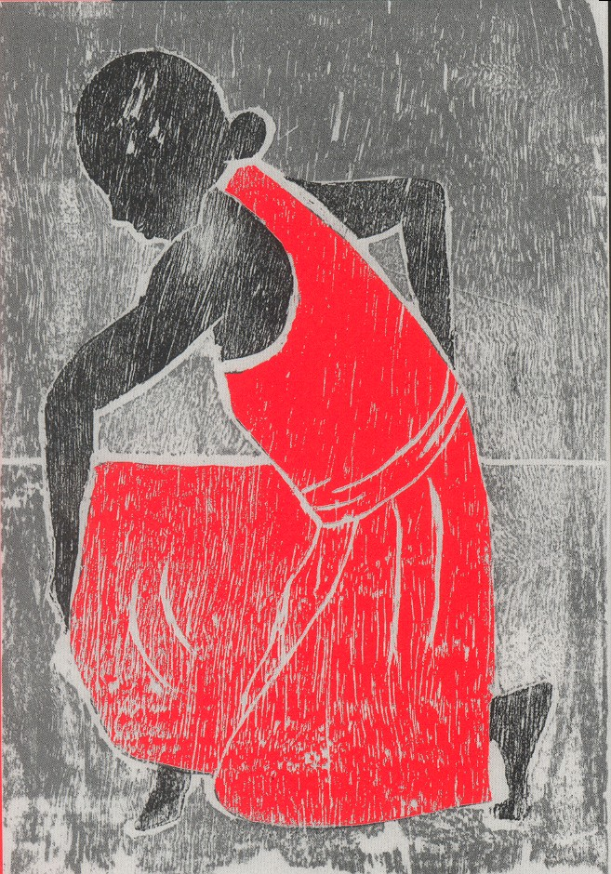

Seminário Internacional Rotas Críticas II
Mulheres Enfrentando as Violências

PROMOÇÃO: UNISINOS e ESCOLA DE SAÚDE PÚBLICA-RS

Coordenação: Stela Nazareth Meneghel e Sandra Martini Vial

Apoio:
CNPq
Centro Latino Americano de Estudos de Violências e Saúde Jorge Careli
Escola de Saúde Pública-RS
Instituto Humanitas - UNISINOS
Universidade Autônoma de Barcelona

Universidade da Costa Rica
Universidade de Salento
Universidade de São Paulo
Universidade Federal do Rio Grande do Sul
Pontifícia Universidade Católica-RS
Coordenadoria Estadual da Mulher
Coordenadoria da Mulher de São Leopoldo
Centro Jacobina
Organização de Mulheres Negras Maria Mulher

APRESENTAÇÃO

A violência intrafamiliar é um problema social que afeta grandes contingentes populacionais, especialmente mulheres e suas famílias. No início dos anos 1990, a violência de gênero foi reconhecida como um problema de saúde pública pela Organização Mundial de Saúde que a considera uma das formas mais generalizada de abuso dos direitos humanos.

O Seminário “Rotas críticas II– mulheres enfrentando as violências” irá oferecer algumas ferramentas práticas para fazer frente às violências.

OBJETIVOS

Oportunizar espaço para identificar e explorar estratégias construídas para enfrentar as violências.

PÚBLICO ALVO

Este seminário se destina a estudantes, profissionais e operadores sociais do campo da saúde, ciências jurídicas, sociais e humanas.

INSCRIÇÕES

Secretaria da Escola de Saúde Pública.
Será fornecido certificado aos que obtiverem 75% de freqüência.
Evento gratuito

PROGRAMAÇÃO DO EVENTO

Local: Auditório Barbosa Lessa Centro Cultural CEEE Érico Veríssimo
Rua dos Andradas 1223, 4º andar

1º DIA - 24 de abril

9.00 –9.30 Abertura - Representantes Institucionais
Apresentação musical – Suelen Matter
10.00 – 12.00 Palestras de Abertura

O que precisamos fazer para enfrentar as violências contra as mulheres?
Montserrat Sagot – Universidade da Costa Rica

A importância da perspectiva discursiva para os estudos de gênero
Lupicinio Iñiguez – Universidad Autónoma de Barcelona

14.00– 17.30 Mesa Redonda: Diferentes ferramentas para trabalhar com gênero.
Lupicinio Iñiguez - UAB
Ana Osterman - UNISINOS
Ceres Victora – UFRGS
Moderadora: Stela Meneghel

2º DIA – 25 de Abril

9.00 – 11.30 - Mesa Redonda - Rompendo com as violências
Montserrat Sagot - UCR
Romeo Gomes - CLAVES
Lilia Schraiber - USP
Moderadora: Susana Rocca - IHU

14.30 -16.30 - Ouvindo os Serviços – experiências de enfrentamento ás violências
Maria Helena Gonzalez - Coordenadoria Estadual da Mulher
Yara Stockmans - Centro Jacobina de Atendimento e Apoio à Mulher –
Maria Luisa Oliveira - ONG Maria Mulher
Moderadora: Patrícia Grossi e Marlene Strey – PUC-RS

17.00 – Violências de gênero em mulheres migrantes
Profa. Anne van der Troost – Universidade de Salento

18.00 Encerramento

